广东深圳市龙岗区兴文学校等校2025—2026学年第二学期学科素养期中诊断 七年级数学（第一章～第四章第2节）
学校:___________姓名：___________班级：___________考号：___________

一、单选题
1．“宝剑锋从磨砺出，梅花香自苦寒来．”已知某种梅花的花粉直径是，这个数用科学记数法表示是（ ）
A． B． C． D．
2．下列各式计算正确的是（ ）
A． B．
C． D．
3．若等式成立，则括号内所填的代数式是（ ）
A． B． C． D．
4．山脚平坦地带有一条公路，小明站在山顶处观察公路．已知山顶处到公路上三个观测点，，的直线距离分别为，，．若要从山顶处修建一条直达公路的最短索道，则这条索道的长度（ ）
A．等于 B．大于 C．等于 D．不大于
5．图为我国古代九大机械发明之一的绞车，它是古代人民用来提升重物的装置．图为其平面示意图，图中的内错角是（ ）
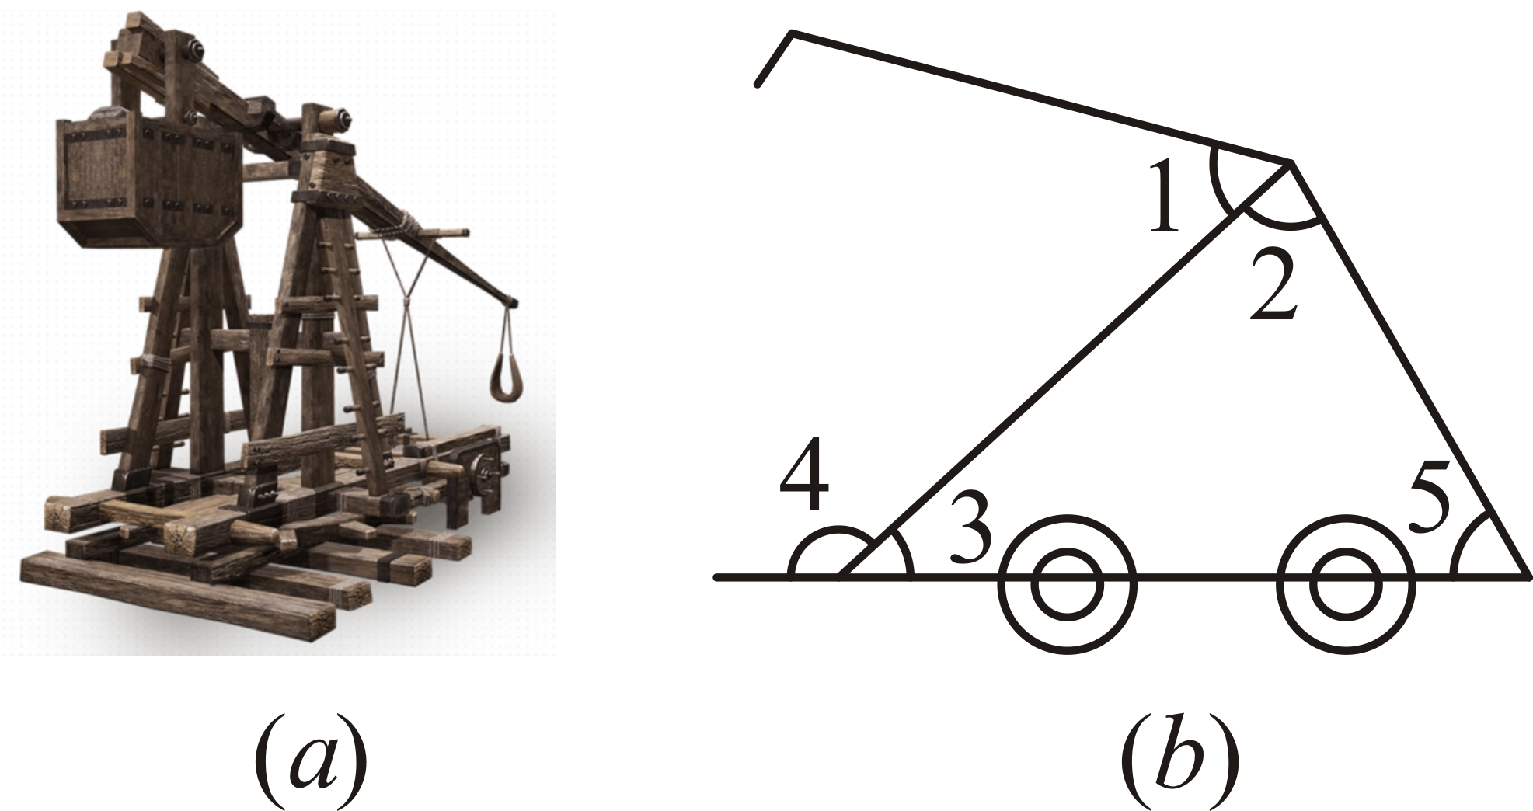
A． B． C． D．
6．如今，二维码广泛应用于日常生活．如图，小深自制的二维码面积为20，通过大量随机撒点试验，测得点落在二维码白色部分的频率稳定在0.35．估计该二维码白色部分的面积为（ ）
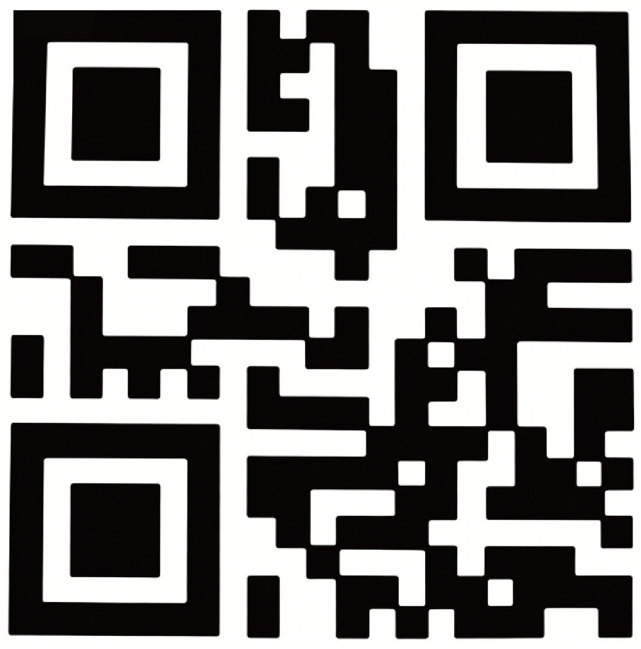
A．13 B．7 C．0.65 D．0.35
7．下列说法中正确的是（ ）
A．三角形的角平分线是线段
B．过一点有且只有一条直线与已知直线平行
C．锐角三角形的三条高不一定交于一点
D．三角形的高和中线一定在三角形的内部
8．如图，已知，若，则的度数为（ ）
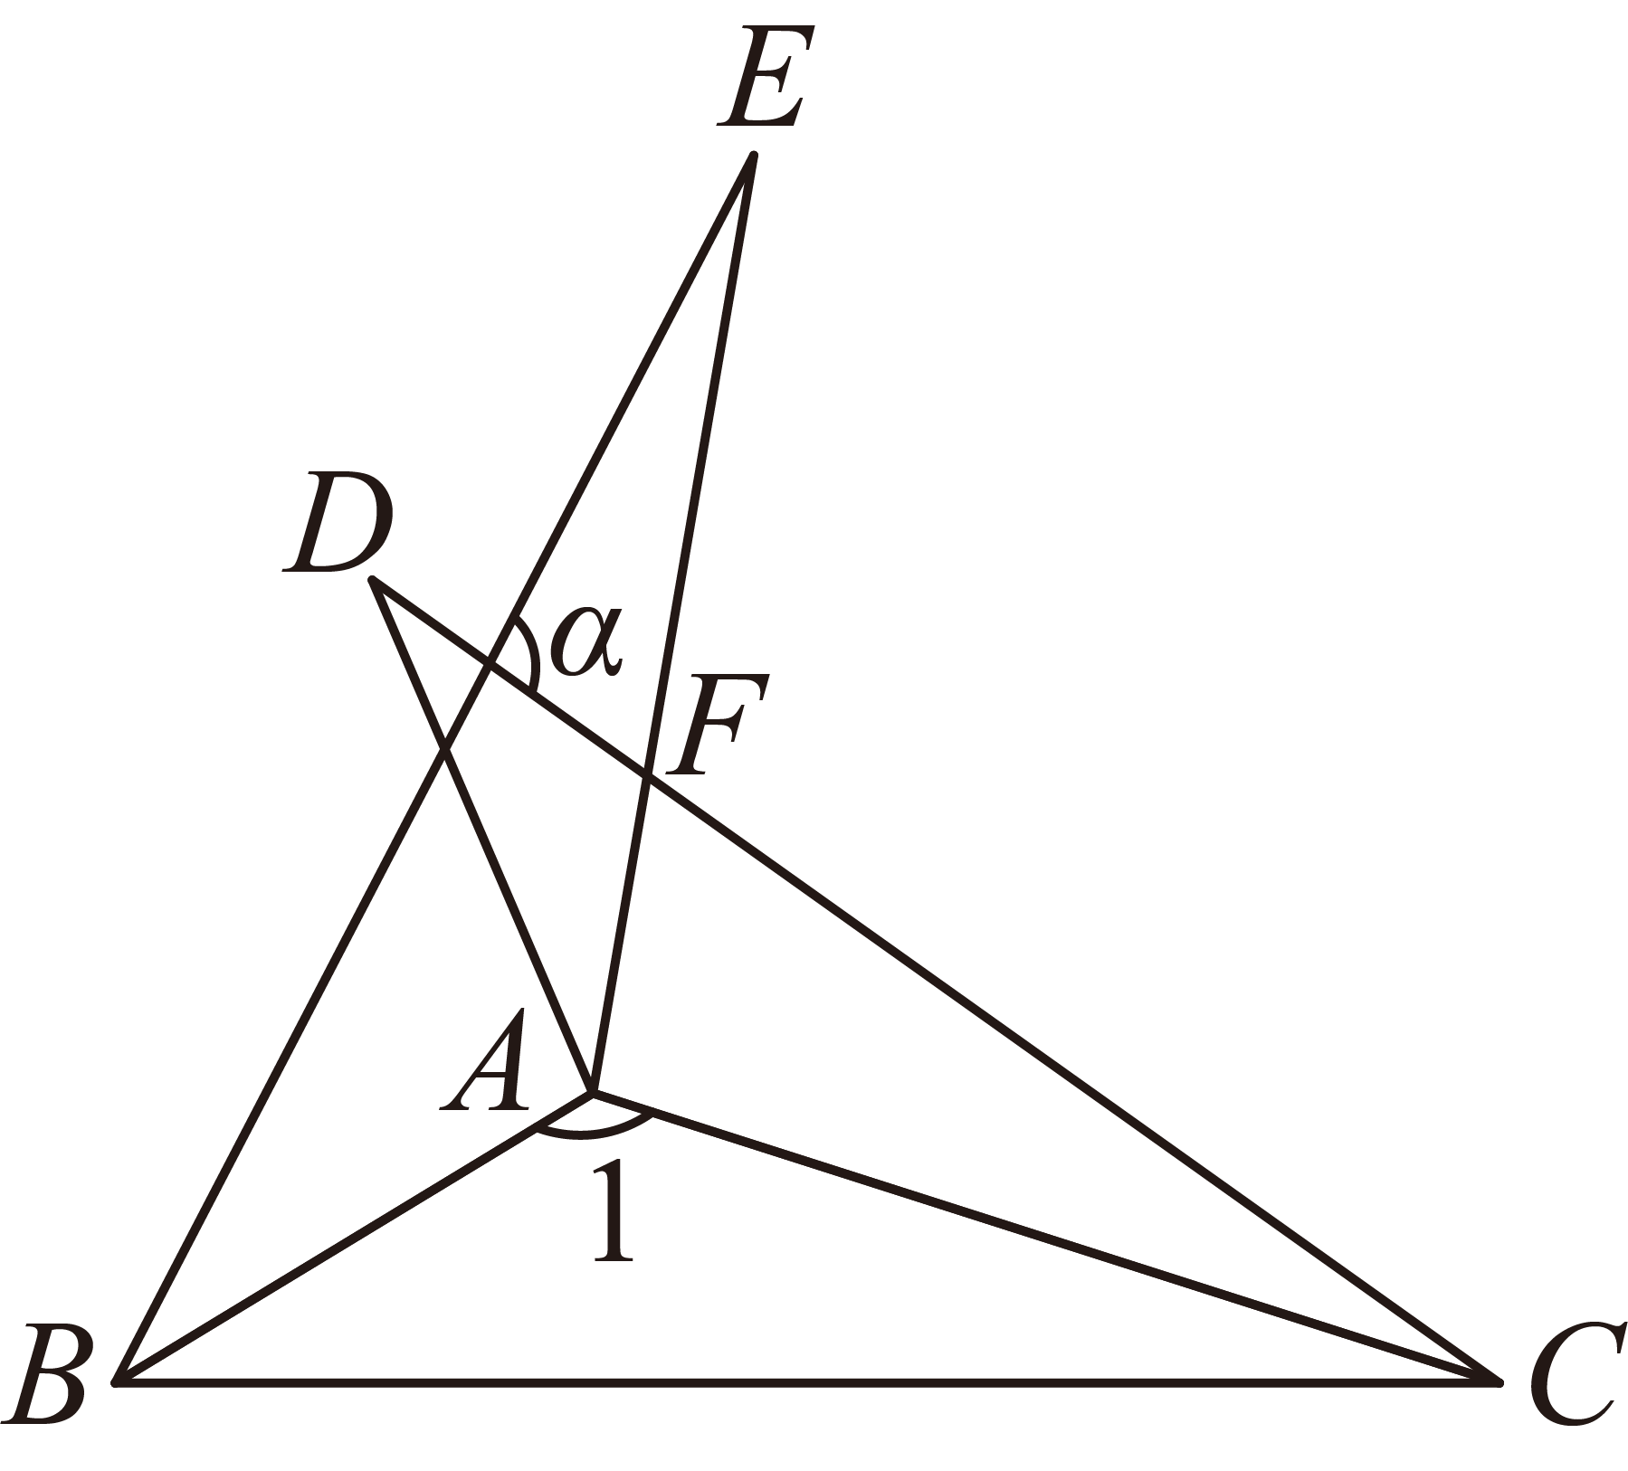
A． B． C． D．

二、填空题
9．小红通过一个设有红绿灯的十字路口时遇到红灯，这是___________ 事件（填“随机”或“确定”）．
10．如图，已知，点恰好在边上，若，则的度数是___________．
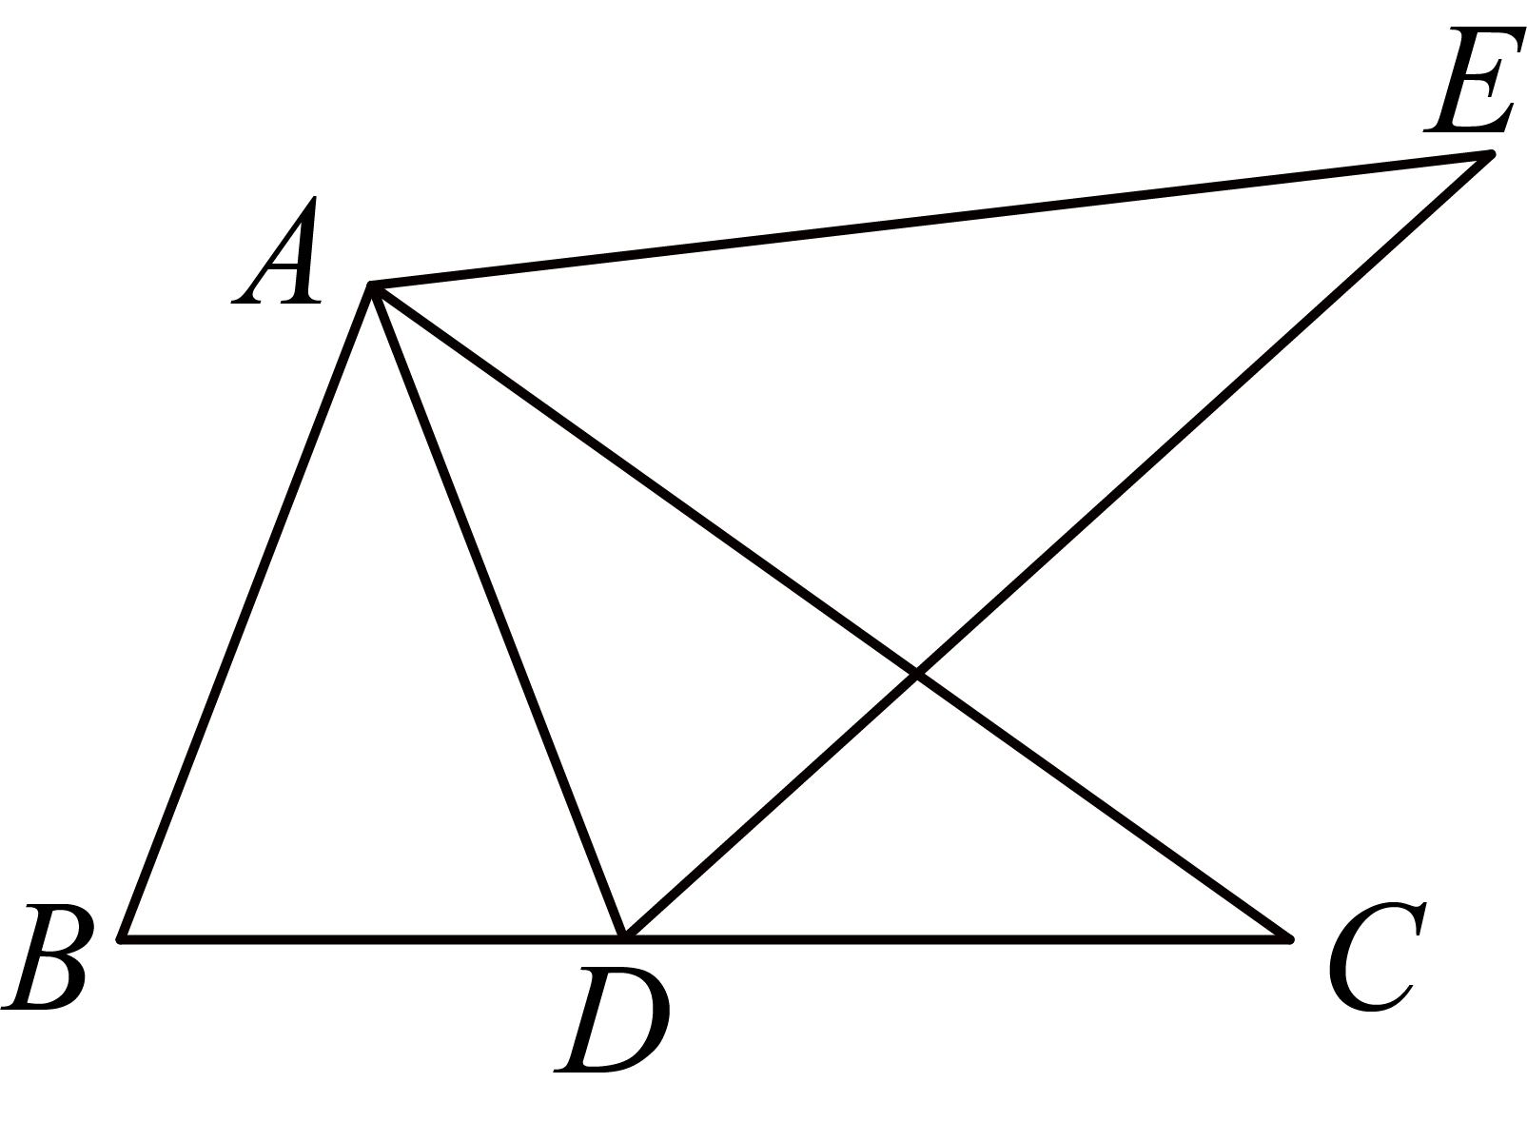
11．已知，则的值为___________．
12．已知多项式与的乘积中不含项和常数项，则___________．
13．已知一个等腰三角形两腰上的高所在直线的夹角是，那么这个等腰三角形的顶角的度数是___________．

三、解答题
14．计算：
(1)；
(2)．
15．先化简，再求值：，其中
16．在一个不透明的盒子中装有除颜色外完全相同的黑、白两种颜色的球共60个，小圳做摸球试验，他将盒子里面的球搅匀并从中随机摸出一个球记下颜色后，再把它放回盒子中，不断重复上述过程．如图是“摸到白球”的频率折线统计图．
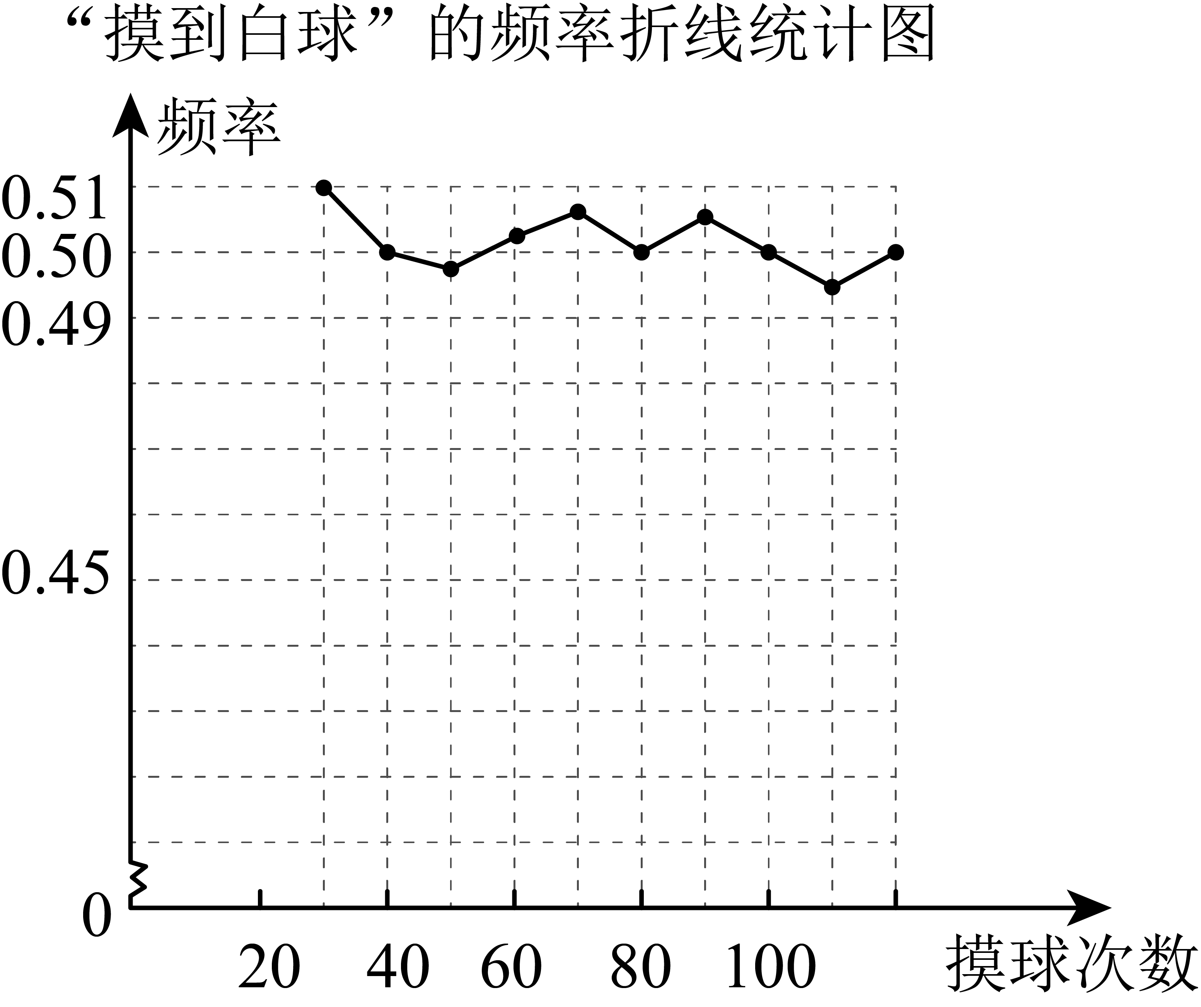
(1)根据统计图，估算盒子里黑、白两种颜色的球各多少个？
(2)如果要使摸到黑球的概率为，需要往盒子里再放入多少个黑球？
17．如图，点A是∠MON边OM上一点，点P是∠MON边ON上一点．
（1）尺规作图：过点P作PQOM（保留作图痕迹，不写作法）；
（2）若AEON且AE与PQ交于点B，试判断∠MON与∠ABP边的数量关系，并说明理由．
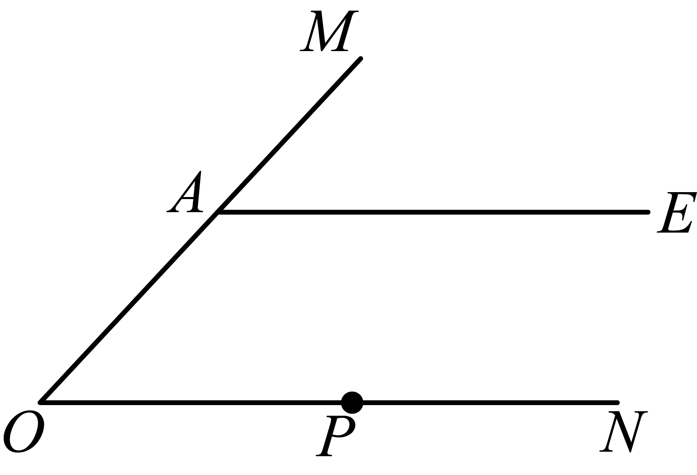
18．如图，已知，请判断的大小关系，并说明理由．
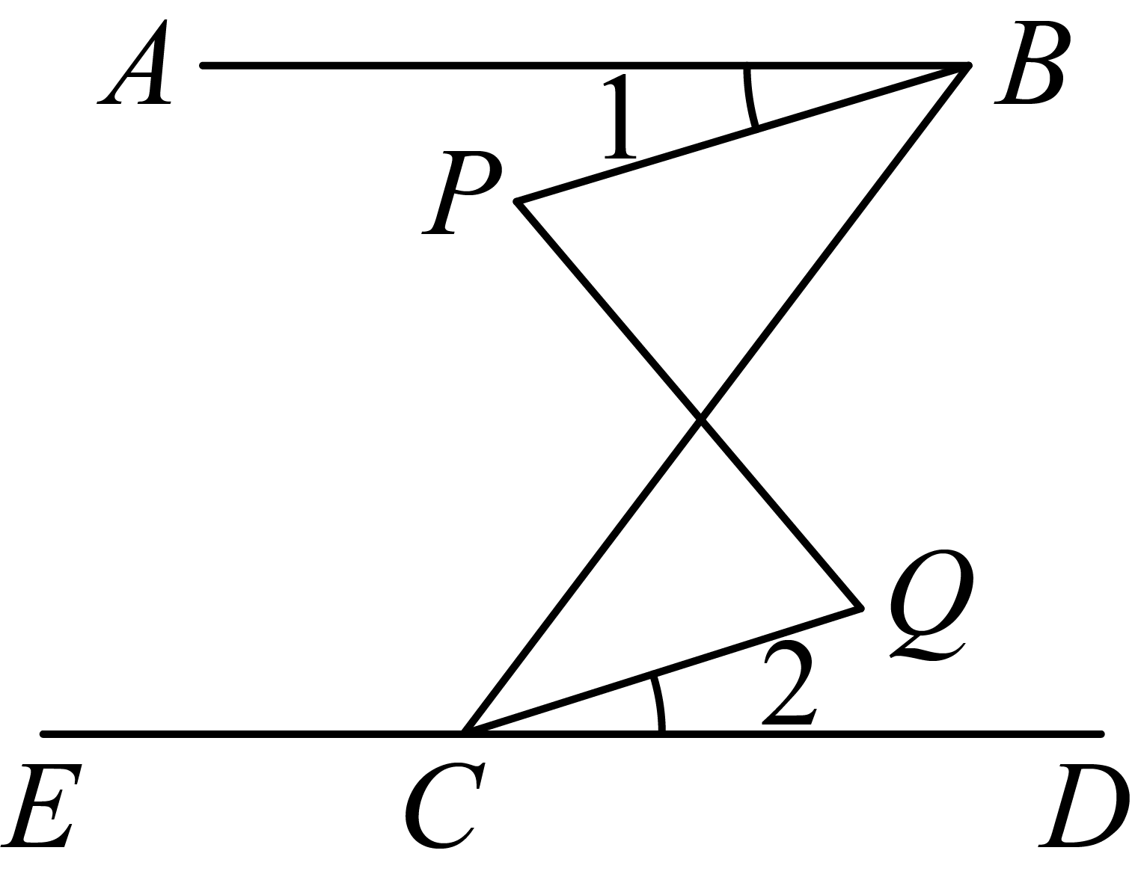
请补全下面的说明过程：
解：（①___________），
（②___________）．
又（已知），
（③___________），
即④___________=⑤___________．
∥⑥___________（⑦___________________）．
（⑧___________）．
19．已知在中，平分，．
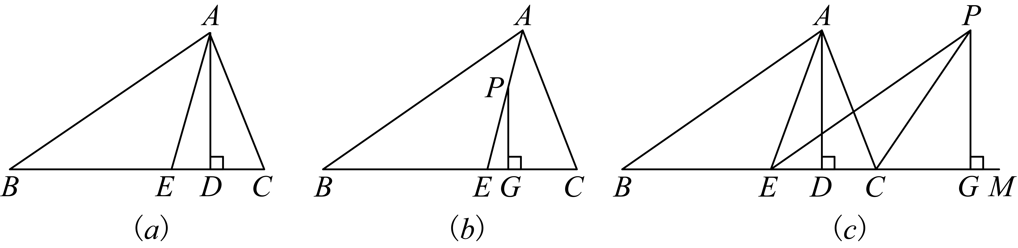
【特例探究】
(1)如图（a），，垂足为，若，，则的度数为___________；
【一般推导】
(2)如图（b），点在线段上，过点作，垂足为．请写出与，之间的数量关系：___________
【拓展应用】
(3)如图（c），在中，，垂足为分别平分和，过点作交延长线于点．若，，求的度数．
20．【阅读材料】若满足，求的值．
解：设，，则，．
．
【类比探究】
(1)若满足，则___________；
(2)若，则___________；
【拓展应用】
(3)如图，已知正方形的边长为，点，分别在，上，且，，长方形的面积是63．分别以，为边长作正方形和正方形．求阴影部分的面积．
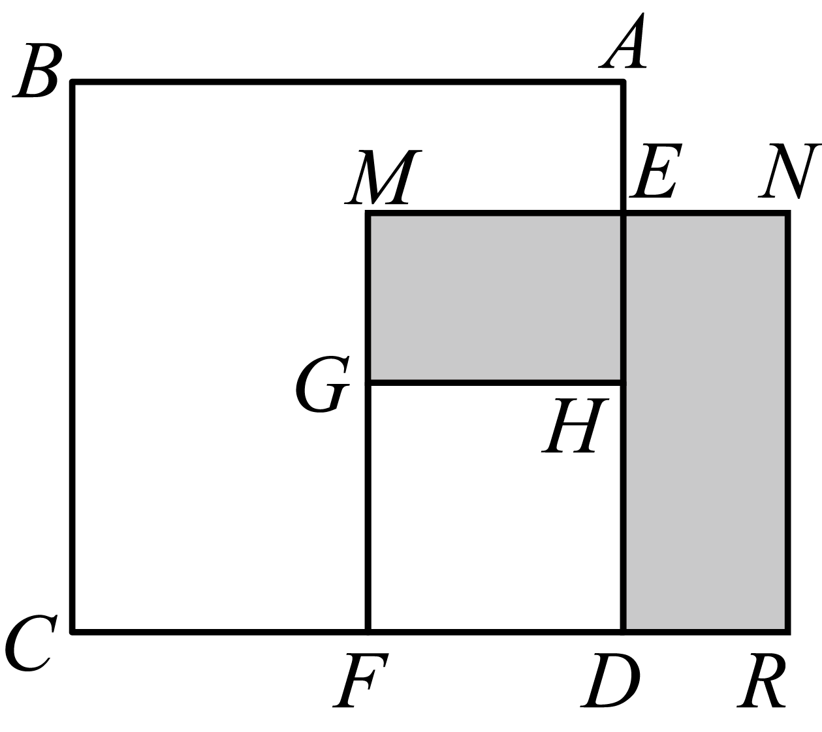

《广东深圳市龙岗区兴文学校等校2025—2026学年第二学期学科素养期中诊断 七年级数学（第一章～第四章第2节）》参考答案
题号 | 1 | 2 | 3 | 4 | 5 | 6 | 7 | 8
答案 | B | A | C | D | C | B | A | C

1．B
【详解】解：，这个数用科学记数法表示是．
2．A
【分析】根据同底数幂的乘法、合并同类项、同底数幂的除法、积的乘方的法则逐一判断选项即可．
【详解】解：，故A计算正确；
不是同类项，不能合并，故B计算错误；
，故C计算错误；
，故D计算错误．
3．C
【详解】解：∵
∴括号内所填的代数式是．
4．D
【详解】解：∵垂线段最短，
∴索道最短为点到公路的垂线段的长度，
∴这条索道的长度不大于，即不大于．
5．C
【详解】解：图中的内错角是．
6．B
【详解】解：∵小深自制的二维码面积为20，点落在二维码白色部分的频率稳定在0.35
∴点落在二维码白色部分的概率为0.35
∴估计该二维码白色部分的面积为．
7．A
【详解】解：A．三角形的角平分线是三角形一个角的顶点和它对边交点之间的线段，说法正确，本选项符合题意；
B．应为过直线外一点有且只有一条直线与已知直线平行，原说法缺少条件，错误，故本选项不符合题意；
C．锐角三角形的三条高交于三角形内部一点，原说法错误，故本选项不符合题意；
D．三角形的中线一定在三角形内部，但三角形的高不一定在三角形内部，例如钝角三角形的两条高在三角形外部，原说法错误，故本选项不符合题意．
8．C
【分析】首先由全等三角形的性质得到，，然后利用三角形内角和定理求解．
【详解】解：∵，，
∴，
∴，
∵，
∴，
∵，，，
∴．
9．随机
【分析】直接利用随机事件的定义分析得出答案．
【详解】解：小红通过一个设有红绿灯的十字路口时遇到红灯，这是随机事件．
故答案为：随机．
【点睛】此题主要考查了随机事件，正确把握定义是解题关键．
10．/72度
【分析】首先求出，然后由全等得到，，然后利用等边对等角求解．
【详解】解：∵
∴
∵
∴，
∴．
11．16
【分析】首先得到，然后根据幂的乘方和同底数幂的乘法法则求解．
【详解】解：∵，
∴，
∴．
12．
【分析】先计算出两个多项式的乘积，由题意可知项的系数和常数项都是，从而得到和的值，最后计算出即可．
【详解】解：，
∵乘积中不含项和常数项，
∴，，
∴，，
∴．
13．或
【分析】本题需分两种情况讨论，分别为等腰三角形的顶角是锐角和顶角是钝角，结合四边形内角和性质计算顶角的度数．
【详解】解：①当这个等腰三角形的顶角是钝角时，如图，
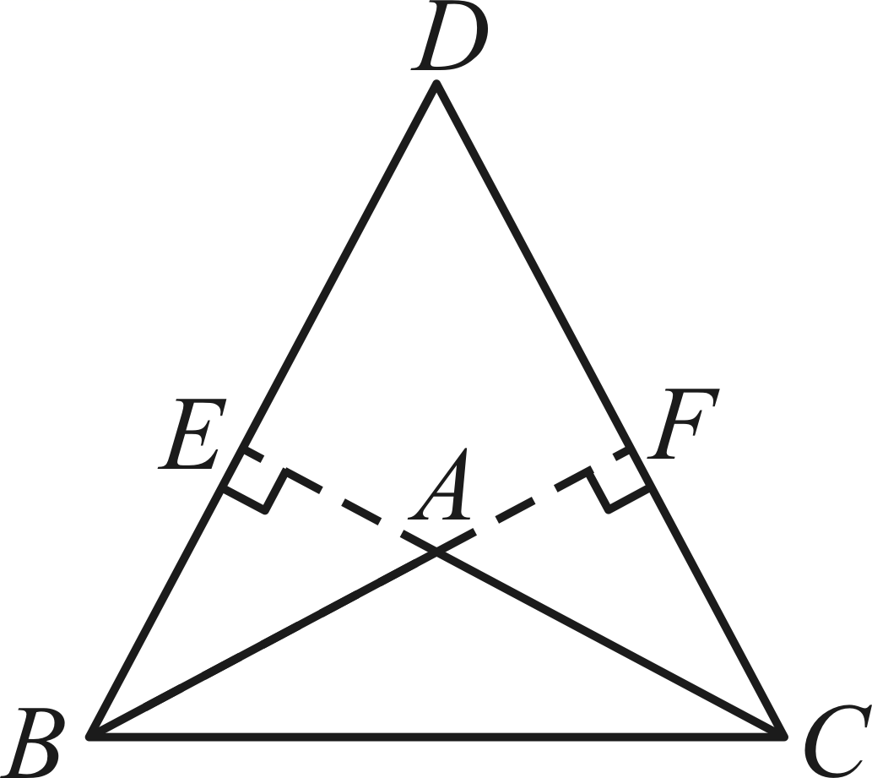
∵，，
∴，
∴，
∴；
②当这个等腰三角形的顶角是锐角时，如图，
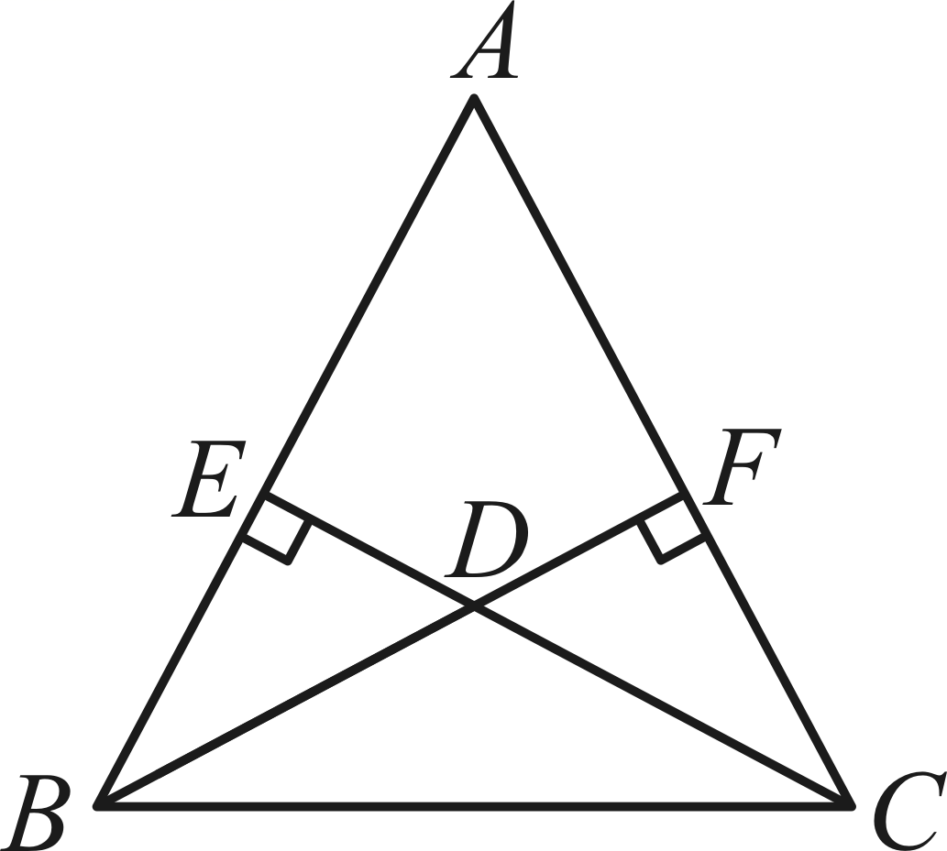
∵，
∴，
∵，，
∴，
∴；
综上所述，这个等腰三角形的顶角为或．
14．(1)
(2)
【详解】（1）解：
；
（2）解：
．
15．，0
【详解】解：原式
，
当，时，原式．
16．(1)白球的个数为30个，黑球的个数为30个
(2)需要再往盒子里放入60个黑球
【分析】（1）首先估计摸到白球的概率为0.50，然后求解即可；
（2）设需要往盒子里再放x个黑球，根据摸到黑球的概率为列方程求解．
【详解】（1）解：当摸球次数很大时，摸到白球的概率将会接近0.50，
所以摸到白球的概率为0.50，
∴白球的个数为（个），
黑球的个数为（个）；
（2）解：设需要往盒子里再放x个黑球，
由题意，得，
解得．
答：需要再往盒子里放入60个黑球．
17．（1）见解析；（2）∠MON＝∠ABP，理由见解析
【分析】（1）根据尺规作图过点P作∠QPN＝∠MON，即可得PQ∥OM；
（2）根据AE∥ON且AE与PQ交于点B，即可判断∠MON与∠ABP边的数量关系．
【详解】解：（1）如图，
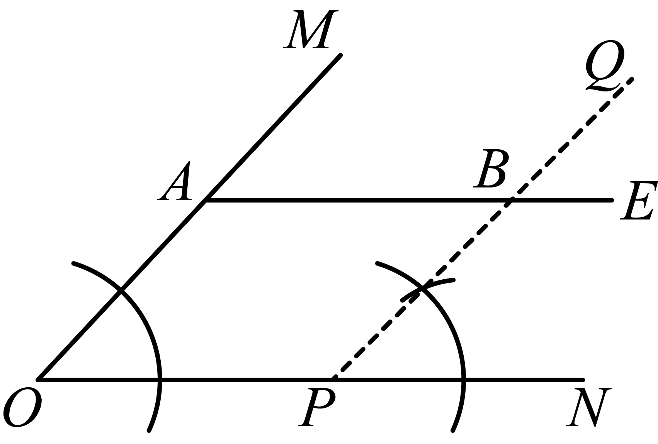
射线PQ即为所求；
（2）∠MON＝∠ABP，理由如下：
∵PQ∥OM，
∴∠MON＝∠QPN，
又∵AE∥ON
∴∠ABP＝∠QPN，
∴∠MON＝∠ABP．
【点睛】本题考查了作图－复杂作图、平行线的判定与性质，解决本题的关键是掌握作一个角等于已知角．
18．① 已知；②两直线平行，内错角相等；③等式的性质；④∠PBC；⑤∠QCB；⑥CQ；⑦内错角相等，两直线平行；⑧两直线平行，内错角相等
【分析】先根据平行线的性质得出，再根据等式的性质得出，然后根据平行线的判定与性质解答即可．
【详解】解：（已知），
（两直线平行，内错角相等）．
又（已知），
（等式的性质），
即．
（内错角相等，两直线平行）．
（两直线平行，内错角相等）．
19．(1)
(2)
(3)
【分析】（1）首先利用三角形内角和定理求出，然后由角平分线求出，然后求出，进而求解即可；
（2）首先由角平分线和三角形内角和定理得到，然后由三角形外角的性质得到，然后利用直角三角形两锐角互余求解；
（3）设，得到，根据角平分线的定义得到，，表示出，得到，利用列方程求解即可．
【详解】（1）解：∵，，
∴
∵平分，
∴
∵
∴
∴
∴；
（2）解：∵平分，
∴
∴，
∵
∴
∴；
（3）解：设，
∵平分，
，
，，
∵，
∴，
、分别平分和，
，，
，
∴，
∵，
，
，
∴，
，
．
20．(1)10
(2)
(3)32
【分析】（1）仿照例题，设，，利用完全平方公式进行求解即可；
（2）仿照例题，设，，利用完全平方公式进行求解即可；
（3）根据正方形的边长表示出相关线段的长度，设，，利用完全平方公式表示出，然后利用作差法求出阴影部分面积即可．
【详解】（1）解：设，，则，，
∴，
∴；
（2）解：设，，
则，．
∵，
∴，
∴，
∴；
（3）解：正方形的边长为，，，
，，
设，，
，
长方形的面积是63，
，
，即，
，
，
，
．

